**附件一：需求明细表**

|  |  |  |  |  |  |  |  |
| --- | --- | --- | --- | --- | --- | --- | --- |
| 呼和浩特供电公司赛罕南郊变965南锡林线路安全性评估服务-需求明细表 | | | | | | | |
|
| 监测项目 | 最高投标限价：单价（元） | 单位 | 数量 | 测次 | 点次 | 最高投标限价：单项（元） | 备注 |
| 隧道结构水平位移 | 45 | 点 | 30 | 25 | 750 | 33750 | 监测周期从施工期至工后期，按1个月计算。 |
| 隧道结构竖向位移 | 35 | 点 | 30 | 25 | 750 | 26250 |
| 管片开合度 | 35 | 处 | 30 | 25 | 750 | 26250 |
| 管片收敛 | 35 | 处 | 30 | 25 | 750 | 26250 |
| 轨道几何形位 | 35 | 处 | 30 | 25 | 750 | 26250 |
| 技术服务费 | 22% | | | | | 30525 |  |
| 现场施工前编著专项施工方案 | | | | | | 30365 |  |
| 施工过程中进行现场监测，监测方案 | | | | | | 30360 |  |
| 最高投标限价：总价（元） | 230000.00 | | | | | |  |
| 该工程预算参照工程勘察设计收费标准2002年修订版，同时参照呼市地铁1、2号线运营监测收费标准，以上费用包括隧道内测点埋、监测、税金、技术服务等费用。 | | | | | | | |

## **附件二：法定代表人身份证明或法定代表人授权委托书**

## **法定代表人身份证明**

**（适用于无委托代理人的情况）**

**1.法定代表人身份证明**

供应商名称：_____________________

单位性质：_______________________

成立时间_______年_______月______日

经营期限：__________

姓名：__________性别：__________年龄：__________职务：__________

系________________________（供应商名称）的法定代表人。

附：法定代表人身份证正反面。

特此证明；

供应商：__________（盖单位章）

______年______月______日

注：如由法定代表人参加投标，只需提供法定代表人身份证明。

**2.法定代表人授权委托书**

**（适用于有委托代理人的情况）**

**法定代表人授权委托书**

本授权声明：（投标单位名称），为中华人民共和国合法企业，我（法定代表人名称）系（单位名称）的法定代表人，现授权委托我公司员工（姓名）为我公司代理人，以我公司的名义参加你公司组织的（项目名称）项目（招标编号：）第 标段的投标活动，授权代表在投标、开标、评标及合同谈判过程中所签署的一切文件和所处理的与之有关的一切事物，本人均予以承认。我公司对被授权人的签字负全部责任。

在撤消授权的书面通知以前，本授权书一直有效。被授权人签署的所有文件（在授权书有效期内签署的）不因授权的撤消而失效。

代理人无转委托权。

附：法定代表人和被授权人身份证正反面。

供应商名称：（盖章）

法定代表人：（签字或印章）

被授权人：（签字）

签发日期：年月日

被授权人姓名：性别：身份证号：

职务：

电话：

邮箱号：

手机：

**附件三：网站截屏须知**

1. 信用中国网站无失信记录截图流程（http://www.creditchina.gov.cn/）

（打开系统首页→点击“信用服务”→点击“失信被执行人查询”→空白处输入并点击“查询”，查询出结果后截图）；

1. 中国裁判文书网（https://wenshu.court.gov.cn/）查询显示近三年无行贿犯罪记录的截图流程

（打开系统首页→点击“高级检索”，选择“刑事案由”→“贪污贿赂”→“行贿罪”→“裁判日期”选择近三年→空白处输入并点击“搜索”，搜索出结果后截图）

1. 投标单位未被工商行政管理机关在全国企业信用信息公示系统（http://www.gsxt.gov.cn）列入严重违法失信企业名单（黑名单）信息截图流程

（打开系统首页→空白处输入并点击“查询”→点击选择供应商名称→选择“列入严重违法失信企业名单（黑名单）信息”，出现结果后截图）；

**一、信用中国查询方式或下载信用报告**

1、国家信息中心主办“信用中国”网站地址：[http://www.creditchina.gov.cn打开网页后，点击“信用服务”。](http://www.creditchina.gov.cn打开网页后，点击\“信用服务\”。)

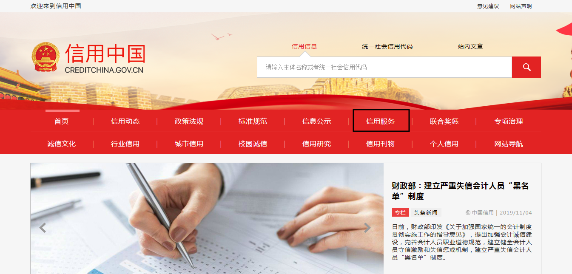

2、在以下页面中点击“失信被执行人”

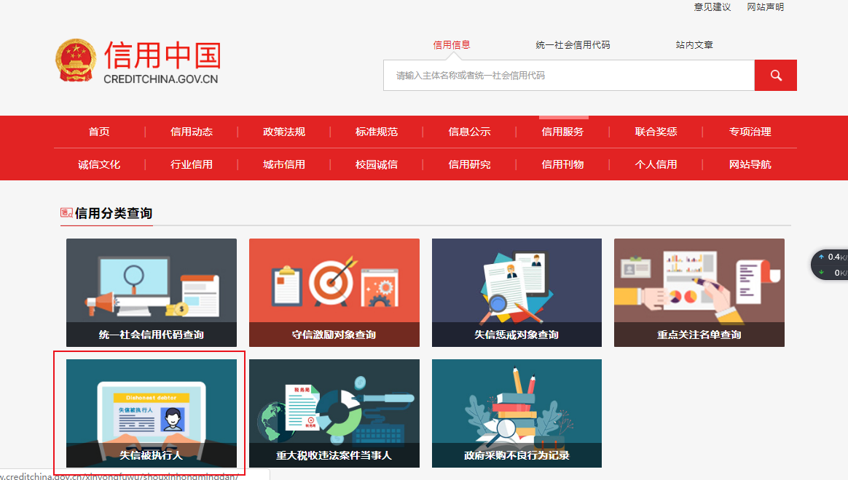

3、在查询窗口输入查询企业名称，将查询结果截图

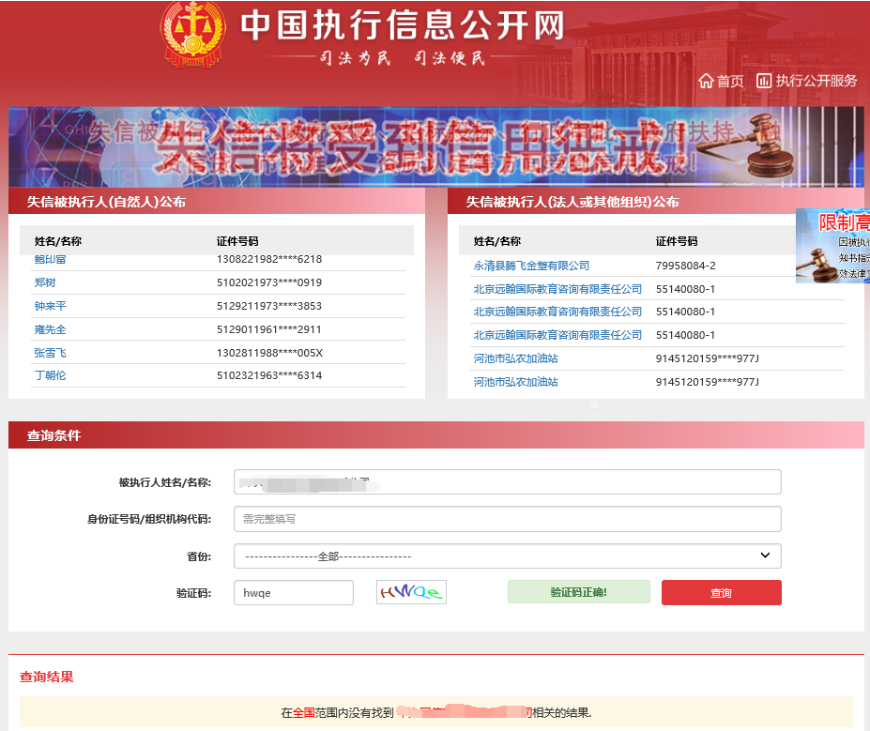

**二、中国裁判文书网（<http://www.wenshu.court.gov.cn>）截图流程**

第1步：打开系统首页。

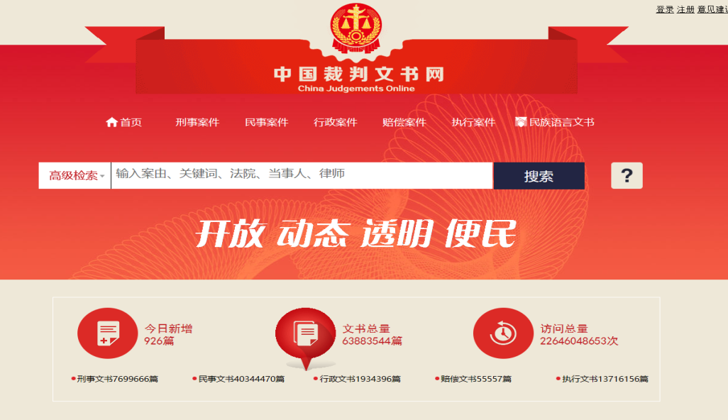

第2步：点击“高级检索”，全文检索处输入供应商名称，选择“刑事案由”→“贪污贿赂罪”→“行贿罪”，；

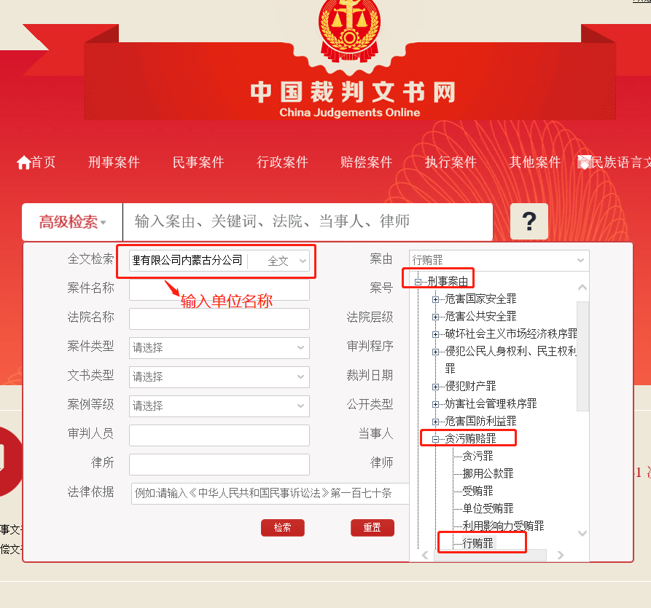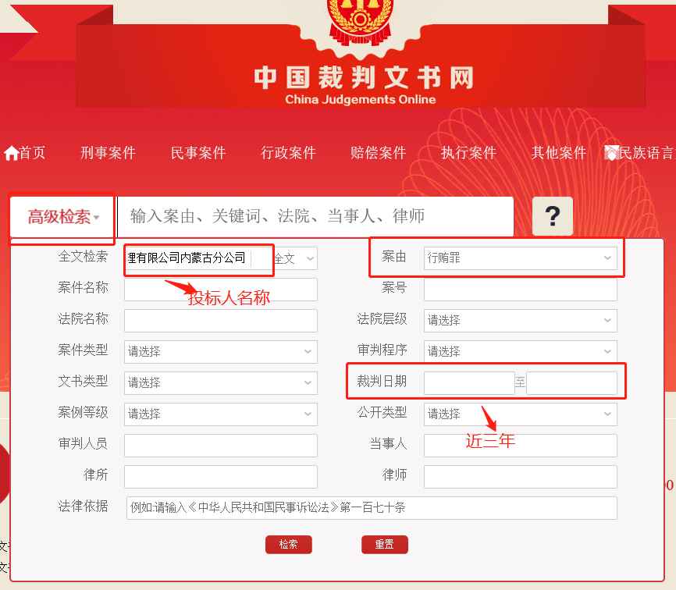

第3步：点击搜索，然后截图

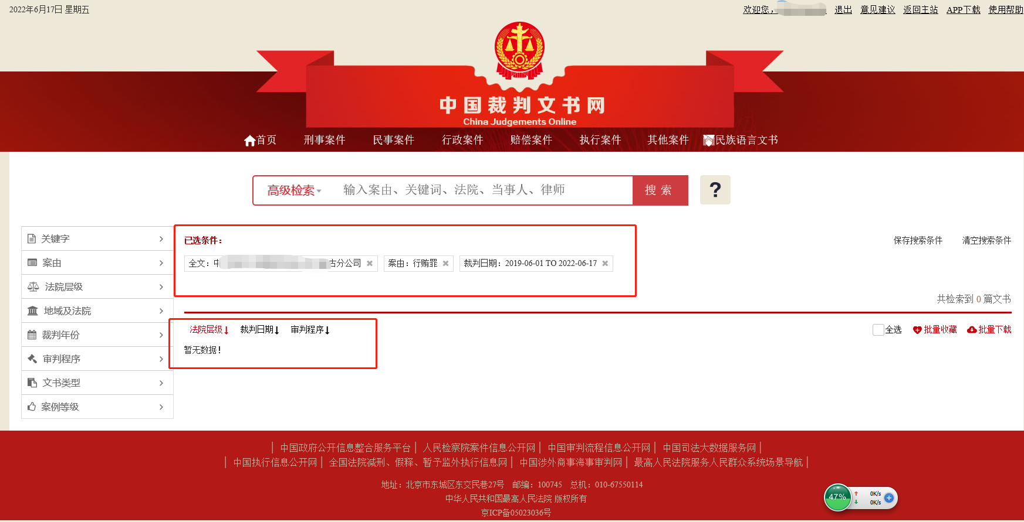

**三、全国企业信用信息公示系统（www.gsxt.gov.cn）截图流程**

第1步：打开系统首页。

**第2步：空白处输入供应商名称并点击“查询”。**

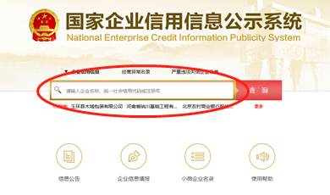

**第3步：点击选择供应商名称。**

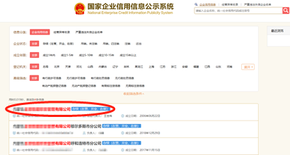

**第4步：选择“列入经营异常名录信息”，截取当前页面。**

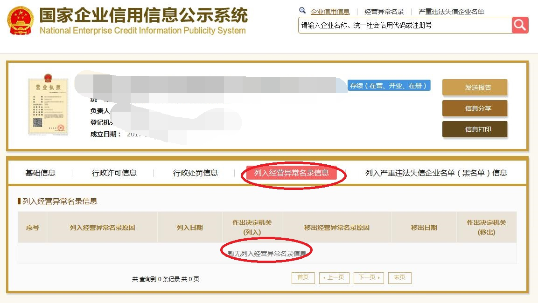

**第5步：选择“列入严重违法失信企业名单（黑名单）信息”，**

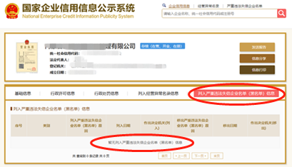

**附件四：投标真实性承诺书**

**《投标真实性承诺书》**

内蒙古电力（集团）有限责任公司呼和浩特供电分公司：

我公司参与贵公司组织招标的（项目名称），我公司承诺所提交的响应文件表述、报名待审查材料、响应文件内容是真实有效的。如有不实，则违反“诚实信用”原则，我公司承担由此引发的所有责任。

|  |
| --- |
| 供应商：（盖单位章） |
| 法定代表人或其委托代理人：（签字） |
| 地址： |
| 电话： |
| 年月日 |

**附件五：供应商承诺函**

**供应商承诺函**

（采购人名称） ：

我代表 （供应商名称） ，在此做如下承诺：

1. 我公司具备相应项目的履约能力，并在人员、技术、资金等方面具有保障如期完成招标项目的能力，具有良好的财务状况和商业信用，有完善的售后服务体系，没有处于被责令停业，财产被接管，冻结破产状态。

2、法定代表人或单位负责人为同一人或者存在控股、管理关系的不同单位，不得参加同一标段投标或者未划分标段的同一采购项目投标；（我公司不存在本条内容的任何情况）

3、我公司未被上级部门（内蒙古电力（集团）有限责任公司）通报/披露取消投标资格，且目前不处于处罚期内。按照内蒙古电力（集团）有限责任公司《关于对投标单位不良行业处理的通知》的规定，未列入最新发布的不良投标单位名单；

4、我公司未被列入中国电力企业联合会公布的“中电联关于公布涉电力领域重点关注对象名单”；

5、我公司未列入内蒙古电力（集团）有限责任公司暂停、取消投（中）标资格、永久取消投（中）标资格名单；

**6、我公司参与贵公司组织采购的 （项目名称） ，我公司承诺所提交的响应文件表述、报名待审查材料、响应文件内容是真实有效的。如有不实，则违反“诚实信用”原则，我公司承担由此引发的所有责任。**

我公司已仔细阅读招标公告资格要求并承诺完全符合招标公告资格要求。如有不实后果自负。

投标单位： （公章）

法定代表人或委托代理人： （签字）

年 月 日